
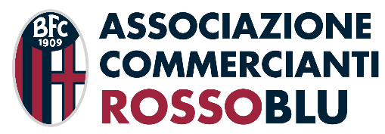

Comunicato stampa

Il sogno europeo del Bologna e della città continua
«Un’impresa che accende la passione e muove l’economia»
Confcommercio Ascom Bologna e l’Associazione Commercianti Rossoblù celebrano la squadra di Joey Saputo e la qualificazione ai quarti di Europa League

Oggi celebriamo una notte che è entrata nella storia, grazie alla straordinaria vittoria del Bologna a Roma, culminata in un emozionante 4-3 ai tempi supplementari, che vale l’accesso ai quarti di finale di Europa League.

Una partita che è stata cuore, coraggio, identità. Una battaglia vinta con determinazione, che accende l’orgoglio di un’intera città e conferma il Bologna tra le realtà più entusiasmanti del panorama europeo.

A questa impresa è legata la figura del presidente Joey Saputo, a cui va il nostro riconoscimento per aver creduto, investito e costruito un percorso che oggi porta Bologna sotto i riflettori internazionali.

Questa vittoria, però, non si ferma al campo. Il cammino europeo del Bologna è già oggi un moltiplicatore economico concreto e che genera più presenze in città, maggiore attrattività turistica e un commercio dinamico. Ogni partita europea è un’occasione che si traduce in indotto e visibilità per tutto il sistema economico bolognese.

È una città che si muove e che cresce. È per questo che come Confcommercio Ascom Bologna e Associazione Commercianti Rossoblù celebriamo il Bologna e rilanciamo l’iniziativa Vetrine Rossoblù per continuare ad accompagnare i nostri ragazzi in questa cavalcata europea.

Fino alla fine, forza Bologna

Enrico Postacchini Valentino Di Pisa Giancarlo Tonelli
Presidente Presidente Direttore Generale
Confcommercio Ascom Bologna Associazione Commercianti Rossoblù Confcommercio Ascom Bologna

Bologna, 20 marzo 2026

